МИНИСТЕРСТВО ОБРАЗОВАНИЯ РЕСПУБЛИКИ БЕЛАРУСЬ

Учреждение образования «Полоцкий государственный университет»

Факультет информационных технологий

Кафедра технологий программирования

**ЛАБОРАТОРНАЯ РАБОТА №13**

По дисциплине: **«Надёжность программного обеспечения»**

На тему: «Автоматизация тестирования для Web-приложений»

Вариант 1

ВЫПОЛНИЛ студент группы 16-ИТ-1

Яблонский А.С.

ПРОВЕРИЛА преподаватель

Данченко Е.В.

Полоцк 2018 г.

**Цель работы:** ознакомиться с автоматизированным тестированием Web-приложений. Создание тестов с помощью Selenium IDE.

**ХОД РАБОТЫ**

Зайти на сайт [www.psu.by](http://www.psu.by).

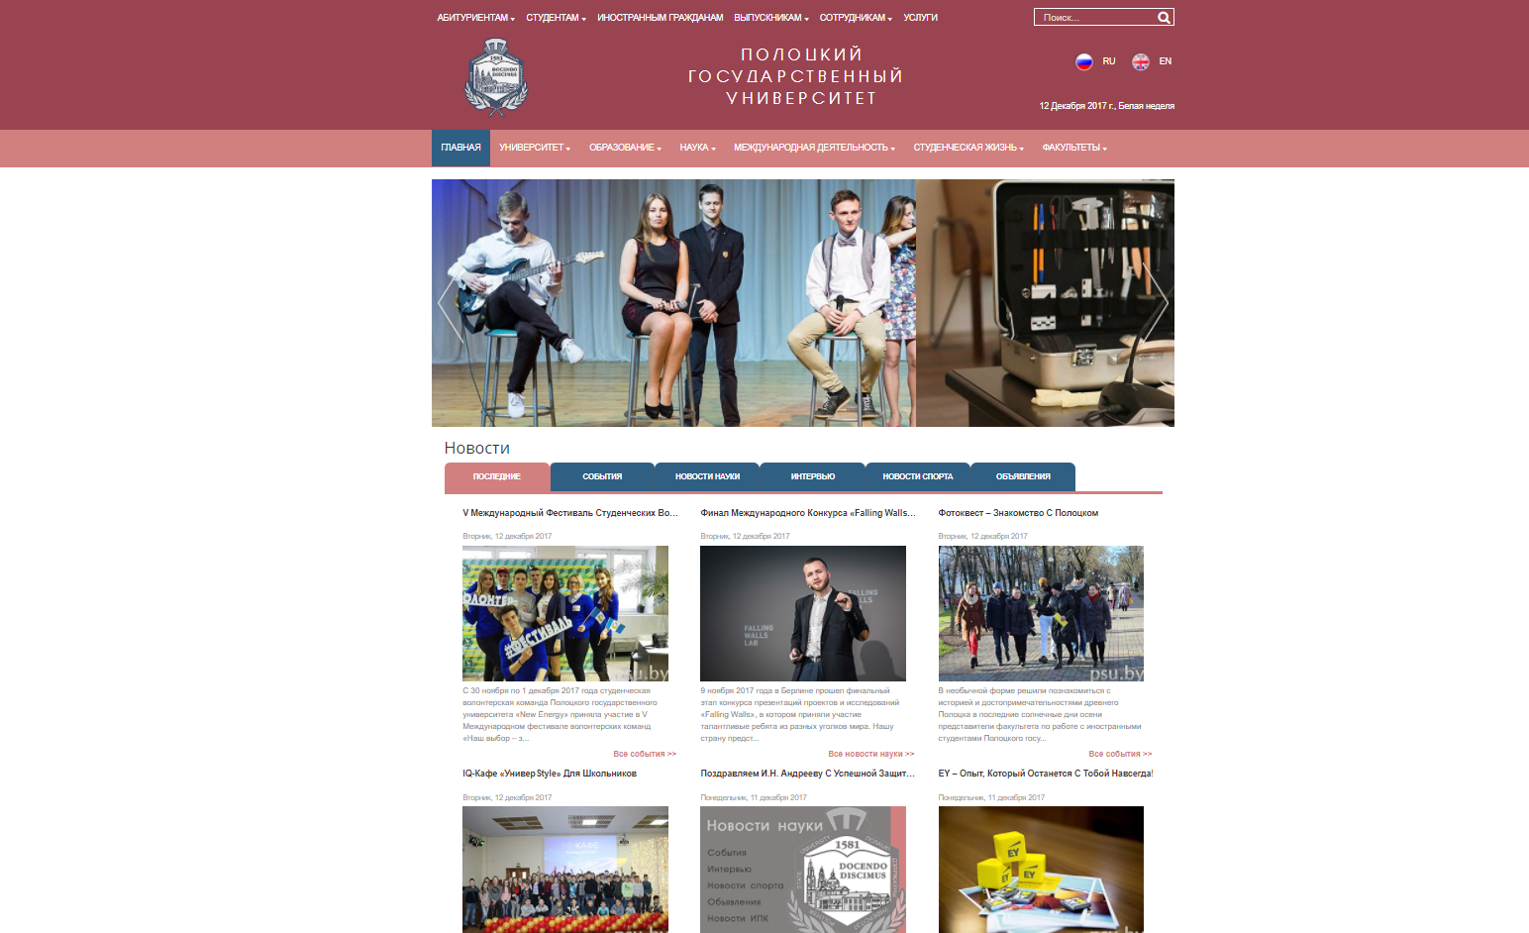

Рисунок 1 – psu.by

|  |  |  |
| --- | --- | --- |
| Command | Target | Value |
| оpen | / |  |

Осуществлен переход на страницу.

Проверить на наличие, видимость и редактируемость поля ввода данных для поиска. Ввести в поле для поиска заведомо несуществующую информацию поиска. Проверить наличие на новой странице запрашиваемого результата и текста «найдено 0 объектов».

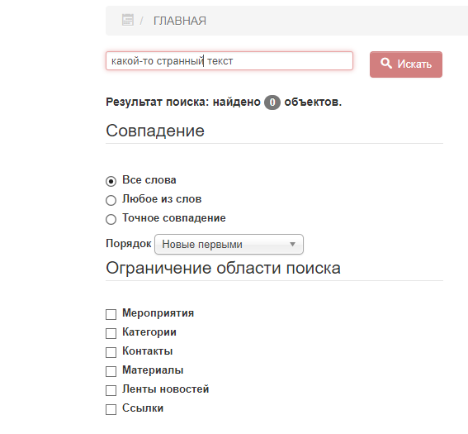

Рисунок 2 - Поиск несуществующей информации

|  |  |  |
| --- | --- | --- |
| Command | Target | Value |
| verifyElementPresent | id=mod-search-searchword |  |
| verifyEditable | id=mod-search-searchword |  |
| verifyVisible | id=mod-search-searchword |  |
| type | id=mod-search-searchword | Какой-то странный текст |
| keyPressAndWait | id=mod-search-searchword | \\13 |
| verifyTextPresent | Результат поиска: найдено 0 объектов. |  |

Перейти на главную страницу и проверить наличие, видимость и редактируемость поле ввода данных для поиска.



Рисунок 3 – Проверка ввода поиска

|  |  |  |
| --- | --- | --- |
| Command | Target | Value |
| clickAndWait | xpath=(//ul[@id='mainmenu']/li/a/span)[8] |  |
| verifyElementPresent | id=mod-search-searchword |  |
| verifyEditable | id=mod-search-searchword |  |
| verifyVisible | id=mod-search-searchword |  |
| type | id=mod-search-searchword | ФИТ |

Ввести в поле ввода реальную информацию. Проверить наличие на новой странице текста с вашей информацией и ссылки на эту информацию.

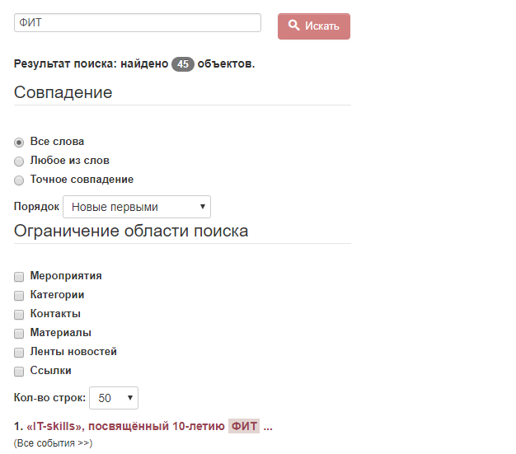

Рисунок 4 – Поиск существующей информации

|  |  |  |
| --- | --- | --- |
| Command | Target | Value |
| type | id=mod-search-searchword | Летние школы |
| keyPressAndWait | id=mod-search-searchword | \\13 |
| verifyTextPresent | Летние школы |  |
| verifyElementPresent | link=Летние школы |  |

Перейти по ссылке. Проверить наличие на странице искомого текста. Проверить наличие и работу кнопки перемещения в начало страницы.

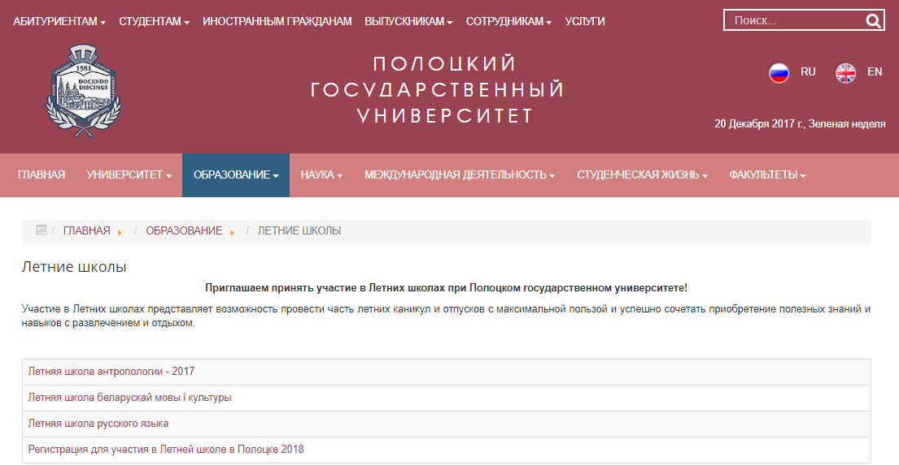

Рисунок 5 – Переход на результат поиска

|  |  |  |
| --- | --- | --- |
| Command | Target | Value |
| clickAndWait | link=Летние школы |  |
| verifyTextPresent | Летние школы |  |
| verifyElementPresent | id=back-top |  |
| click | id=back-top |  |

Проверить наличие ссылки «На главную страницу». Перейти на «Главную». В списке факультетов проверить ссылку «Факультет информационных технологий» и перейти по ней. Определить правильность заголовка окна браузера.

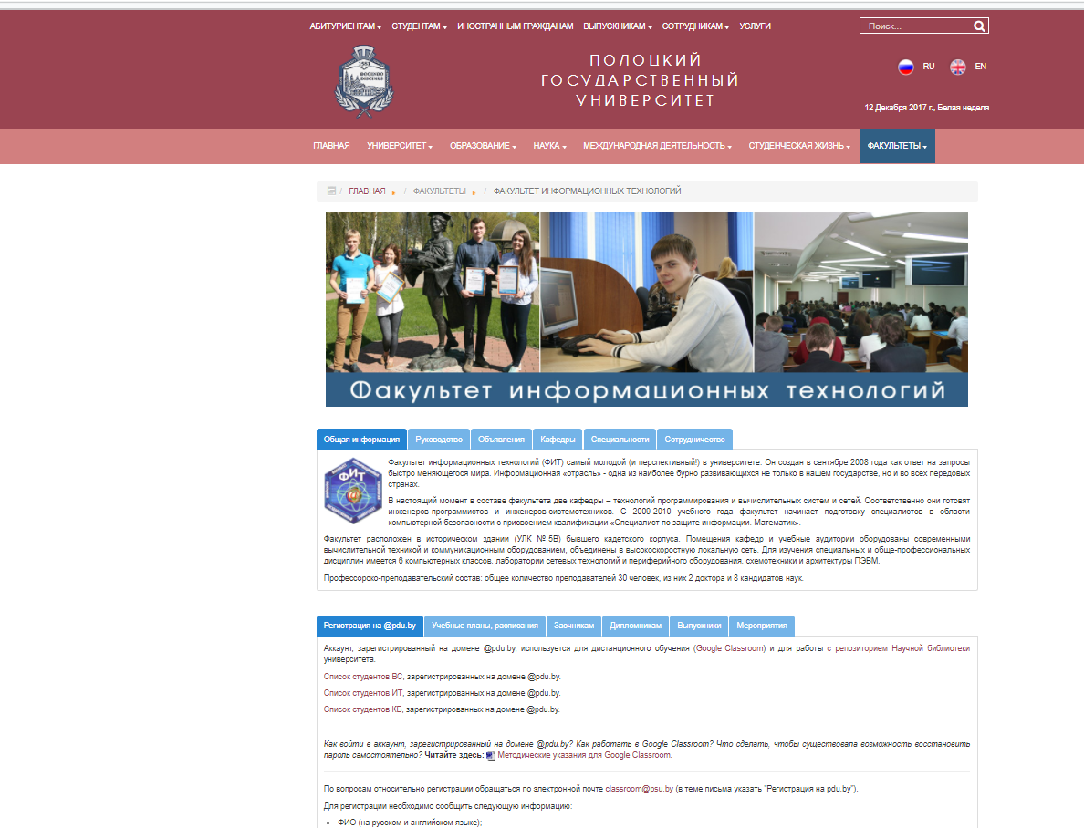

Рисунок 6 – ФИТ

|  |  |  |
| --- | --- | --- |
| Command | Target | Value |
| verifyElementPresent | xpath=(//ul[@id='mainmenu']/li/a/span)[8] |  |
| clickAndWait | xpath=(//ul[@id='mainmenu']/li/a/span)[8] |  |
| verifyElementPresent | xpath=(//ul[@id='mainmenu']/li[7]/ul/li[5]/a/span)[2] |  |
| clickAndWait | xpath=(//ul[@id='mainmenu']/li[7]/ul/li[5]/a/span)[2] |  |
| verifyTitle | Факультет информационных технологий - Полоцкий государственный университет |  |

На странице факультета проверить наличие и доступность вкладки «Кафедры». Откройте данную вкладку. Перейти по ссылке «Кафедра технологий программирования». Проверить наличие текста «Голубева Оксана Валерьевна», наличие и доступность ссылки «Вперед».

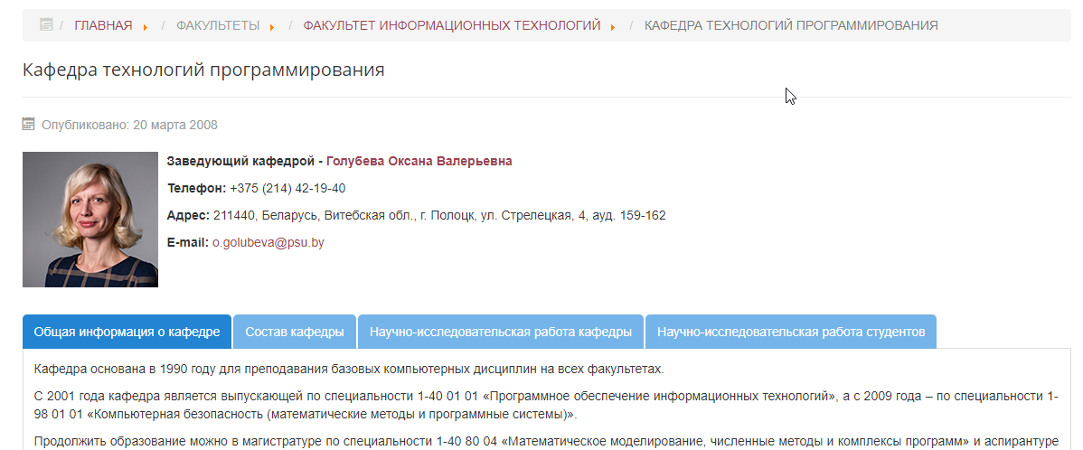

Рисунок 7- Кафедра технологий программирования

|  |  |  |
| --- | --- | --- |
| Command | Target | Value |
| verifyElementPresent | id=tab-кафедры |  |
| click | css=#tab-кафедры > span.rl_tabs-toggle-inner.nn_tabs-toggle-inner |  |
| clickAndWait | link=кафедра технологий программирования |  |
| verifyTextPresent | Голубева Оксана Валерьевна |  |
| verifyElementPresent | css=li.next > a.hasTooltip > span |  |

Перейти по ссылке «Вперед». Убедиться, что переход произошел. Перейти на главную страницу. Закрыть окно браузера.

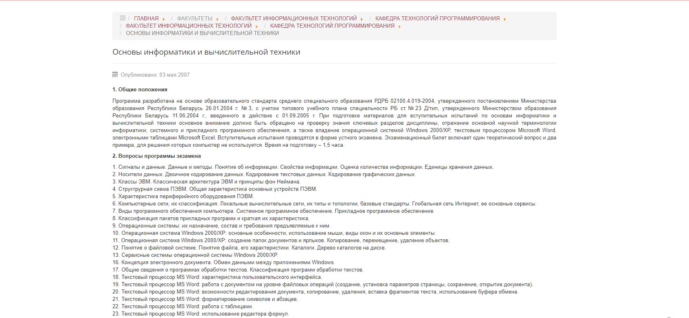

Рисунок 8 – Кнопка «Вперёд»

|  |  |  |
| --- | --- | --- |
| Command | Target | Value |
| clickAndWait | css=li.next > a.hasTooltip > span |  |
| clickAndWait | xpath=(//ul[@id='mainmenu']/li/a/span)[8] |  |
| close | win_ser_local |  |

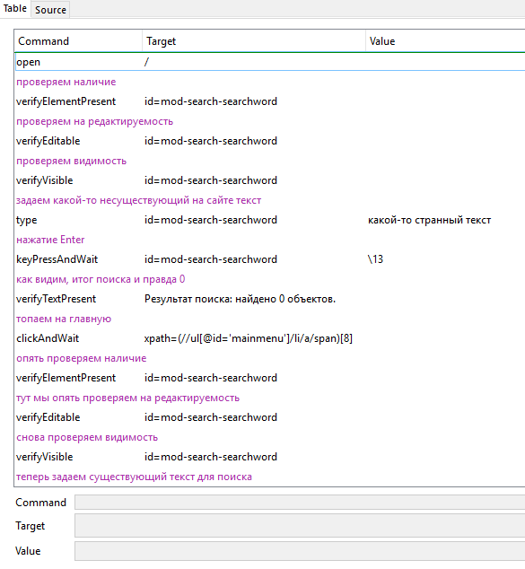

Рисунок 9 – Режим Table

Листинг 1 – Режим Source

<?xml version="1.0" encoding="UTF-8"?>

<!DOCTYPE html PUBLIC "-//W3C//DTD XHTML 1.0 Strict//EN" "http://www.w3.org/TR/xhtml1/DTD/xhtml1-strict.dtd">

<html xmlns="http://www.w3.org/1999/xhtml" xml:lang="en" lang="en">

<head profile="http://selenium-ide.openqa.org/profiles/test-case">

<meta http-equiv="Content-Type" content="text/html; charset=UTF-8" />

<link rel="selenium.base" href="https://www.psu.by" />

<title>New Test</title>

</head>

<body>

<table cellpadding="1" cellspacing="1" border="1">

<thead>

<tr><td rowspan="1" colspan="3">New Test</td></tr>

</thead><tbody>

<tr>

<td>open</td>

<td>/</td>

<td></td>

</tr>

<!--проверяем наличие-->

<tr>

<td>verifyElementPresent</td>

<td>id=mod-search-searchword</td>

<td></td>

</tr>

<!--проверяем на редактируемость-->

<tr>

<td>verifyEditable</td>

<td>id=mod-search-searchword</td>

<td></td>

</tr>

<!--проверяем видимость-->

<tr>

<td>verifyVisible</td>

<td>id=mod-search-searchword</td>

<td></td>

</tr>

<!--задаем какой-то несуществующий на сайте текст-->

<tr>

<td>type</td>

<td>id=mod-search-searchword</td>

<td>какой-то странный текст</td>

</tr>

<!--нажатие Enter-->

<tr>

<td>keyPressAndWait</td>

<td>id=mod-search-searchword</td>

<td>\13</td>

</tr>

<!--как видим, итог поиска и правда 0-->

<tr>

<td>verifyTextPresent</td>

<td>Результат поиска: найдено 0 объектов.</td>

<td></td>

</tr>

<!--топаем на главную-->

<tr>

<td>clickAndWait</td>

<td>xpath=(//ul[@id='mainmenu']/li/a/span)[8]</td>

<td></td>

</tr>

<!--опять проверяем наличие-->

<tr>

<td>verifyElementPresent</td>

<td>id=mod-search-searchword</td>

<td></td>

</tr>

<!--тут мы опять проверяем на редактируемость-->

<tr>

<td>verifyEditable</td>

<td>id=mod-search-searchword</td>

<td></td>

</tr>

<!--снова проверяем видимость-->

<tr>

<td>verifyVisible</td>

<td>id=mod-search-searchword</td>

<td></td>

</tr>

<!--теперь задаем существующий текст для поиска-->

<tr>

<td>type</td>

<td>id=mod-search-searchword</td>

<td>Летние школы</td>

</tr>

<!--нажимаем Enter-->

<tr>

<td>keyPressAndWait</td>

<td>id=mod-search-searchword</td>

<td>\13</td>

</tr>

<!--проверяем наличие такого текста на странице-->

<tr>

<td>verifyTextPresent</td>

<td>Летние школы</td>

<td></td>

</tr>

<!--проверяем есть ли у нас ссылка на летние школы-->

<tr>

<td>verifyElementPresent</td>

<td>link=Летние школы</td>

<td></td>

</tr>

<!--кликаем на ссылку и ждем чуда-->

<tr>

<td>clickAndWait</td>

<td>link=Летние школы</td>

<td></td>

</tr>

<!--опять проверяем есть ли у нас эта фраза на странице-->

<tr>

<td>verifyTextPresent</td>

<td>Летние школы</td>

<td></td>

</tr>

<!--проверяем есть ли кнопка назад-->

<tr>

<td>verifyElementPresent</td>

<td>id=back-top</td>

<td></td>

</tr>

<!--кликаем на неё-->

<tr>

<td>click</td>

<td>id=back-top</td>

<td></td>

</tr>

<!--проверяем есть ли ссылка на главную-->

<tr>

<td>verifyElementPresent</td>

<td>xpath=(//ul[@id='mainmenu']/li/a/span)[8]</td>

<td></td>

</tr>

<!--кликаем на неё и ждем перехода на главную-->

<tr>

<td>clickAndWait</td>

<td>xpath=(//ul[@id='mainmenu']/li/a/span)[8]</td>

<td></td>

</tr>

<!--проверяем, есть ли в разделе "факультеты" ссылка на "фит"-->

<tr>

<td>verifyElementPresent</td>

<td>xpath=(//ul[@id='mainmenu']/li[7]/ul/li[5]/a/span)[2]</td>

<td></td>

</tr>

<!--кликаем на неё и ждем когда загрузится-->

<tr>

<td>clickAndWait</td>

<td>xpath=(//ul[@id='mainmenu']/li[7]/ul/li[5]/a)[2]</td>

<td></td>

</tr>

<!--проверяем название вкладки-->

<tr>

<td>verifyTitle</td>

<td>Факультет информационных технологий - Полоцкий государственный университет</td>

<td></td>

</tr>

<!--проверяем наличие раздела "Кафедры"-->

<tr>

<td>verifyElementPresent</td>

<td>id=tab-кафедры</td>

<td></td>

</tr>

<!--клиаем и открываем его-->

<tr>

<td>click</td>

<td>css=#tab-кафедры &gt; span.rl_tabs-toggle-inner.nn_tabs-toggle-inner</td>

<td></td>

</tr>

<!--кликаем на ссылку на кафедру ТП-->

<tr>

<td>clickAndWait</td>

<td>link=кафедра технологий программирования</td>

<td></td>

</tr>

<!--проверяем начилие текста-->

<tr>

<td>verifyTextPresent</td>

<td>Голубева Оксана Валерьевна</td>

<td></td>

</tr>

<!--проверяем наличие элемента "Вперед"-->

<tr>

<td>verifyElementPresent</td>

<td>css=li.next &gt; a.hasTooltip &gt; span</td>

<td></td>

</tr>

<!--нажимаем и ждем-->

<tr>

<td>clickAndWait</td>

<td>css=li.next &gt; a.hasTooltip &gt; span</td>

<td></td>

</tr>

<!--возвращаемся на главную, ждем когда загрузится-->

<tr>

<td>clickAndWait</td>

<td>xpath=(//ul[@id='mainmenu']/li/a/span)[8]</td>

<td></td>

</tr>

<!--закрываем вкладку-->

<tr>

<td>close</td>

<td>win_ser_local</td>

<td></td>

</tr>

</tbody></table>

</body>

</html></html>

**Вывод:** В этой лабораторной работе был создан тест с помощью Selenium IDE. Я познакомился с автоматизированным тестированием Web-приложений. После тестирование сайта www.psu.by ошибок обнаружено не было.